**Protocolo de entrega – Sprint 1**

1. *Información general del equipo:*

|  |  |
| --- | --- |
| **Nombre del equipo** | Website Buiders´s |
| **Enlace de GitHub Organización** | https://github.com/MINTIC-Website-Builder-s |
| **Enlace de GitHub Repositorio** | https://github.com/MINTIC-Website-Builder-s/Desarrollo-ciclo4 |
| **Enlace de Trello** | https://trello.com/b/CTGE4g3D/desarrollo-ciclo4 |

1. *Integrantes del equipo y roles:*

|  |  |  |  |  |
| --- | --- | --- | --- | --- |
| **Rol** | **Nombres y apellidos** | **No. de identificación** | **E-mail** | **Grupo** |
| **Scrum master** | Adimaro Montoya Toro | 71268332 | adimaro@gmail.com | 11-12 |
| Product Owner | José Guillermo Becerra | 74189768 | guillermobecerra92@yahoo.es | 9-10 |
| **stakeholders** | Joao Andrés Escobar Rivas | 1111800037 | dre.rivas24@gmail.com | 9-10 |
| **Analista** | Hilary Andrea Tesillo Vásquez | 1140855873 | htesillov@hotmail.com | 9-10 |
| **Desarrollador** | Jhon Harold Correa Romero | 16554283 | Harcr_2@hotmail.com | 9-10 |

1. *Ceremonias Scrum:*

|  |  |
| --- | --- |
| **Evento** | **Fecha** |
| Sprint Planning | 12 de octubre de 2022 18:00 - 19:00 |
| Daily Scrum | Miércoles 17:00-17:30 |
| Sprint Review |  |
| Sprint Retrospective |  |

1. *Revisión de actividades realizadas:*

|  |  |
| --- | --- |
| **Actividades Sprint 1** | **¿Se cumple?** |
| Conformación de equipo de trabajo | SI |
| Creación de una organización en GitHub | SI |
| Creación de un repositorio dentro de una organización. | SI |
| Evidenciar commits de cada miembro | SI |

1. *¿Qué preguntas o dificultades surgieron durante el desarrollo del Sprint?*

*Ninguna.*

1. *Evidencias de las tareas realizadas:*

*A continuación, se adjuntan imágenes (pantallazos), que evidencian la realización de las tareas del SPRINT 1 en su totalidad.*

***Creación de la organización:***

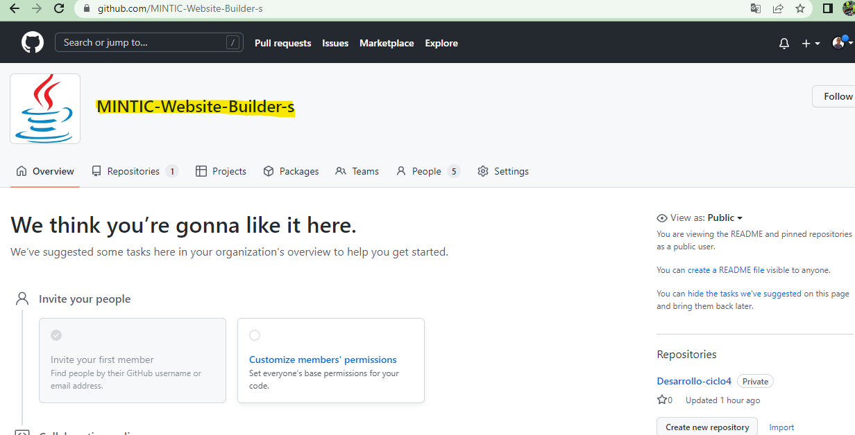

*2. Creación del repositorio:*

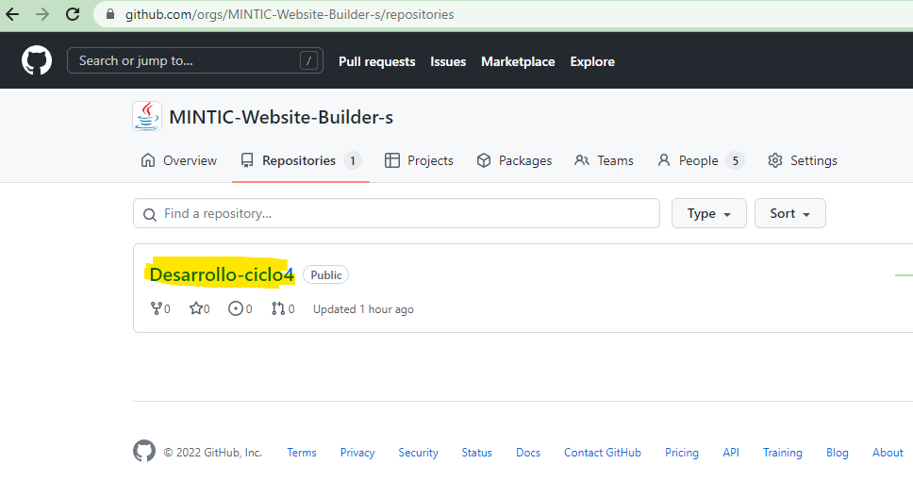

*3. Evidencia de los commits realizados por cada integrante.*